KOLEKSI PUSAKA

PELESTARI : FERIAWAN, S.Pd., MT.

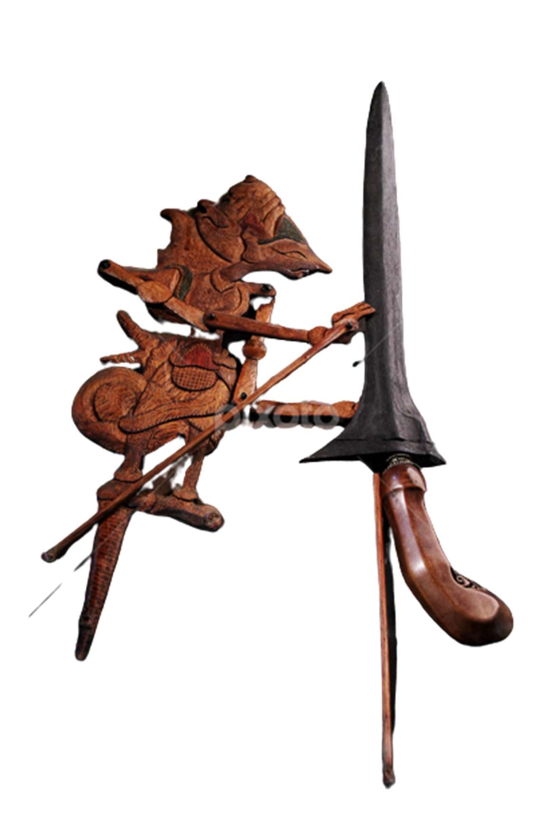

ALAMAT :

Rt/Rw 008/003 Dsn. Jeruk, Ds. Jabon, Kec. Kalidawir, Kab. Tulungagung

No Hp : 085649004078

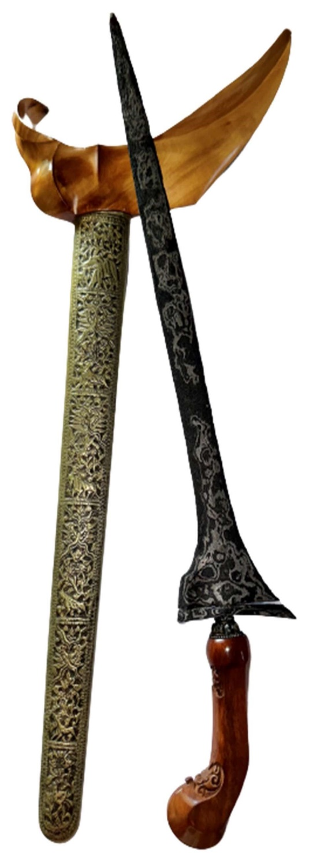**DAPUR BROJOL**

1. Dapur : Brojol
2. Lok : Lurus
3. Pamor : Ngulit Semongko
4. Estimasi Tangguh : Padjajaran Awal
5. Warangka : Ladrang Surakarta , Kayu Timoho, Pendok Kuningan

Keris pusaka brojol merupakan salah satu jenis keris yang dipercaya dapat mempelancar lahirnya cabang bayi sehingga tidak heran keris brojol ini sering digunakan dan dimiliki oleh orang yang berprofesi menjadi dukun bayi atau paraji. Namun, pada kenyataannya tidak hanya para dukun bayi saja yang memiliki keris pusaka brojol ini melainkan banyak orang diluar profesi tersebut yang memiliki keris pusaka ini walaupun pada dasarnya mereka bukan keturunan dukun bayi.

Sama halnya seperti keris pusaka pada umumnya, keris brojol juga merupakan salah satu karya buatan yang mempunyai kekuatan spiritual terutama dalam bentuk ajaran-ajaran hidup. Brojol memang identik dengan kelahiran cabang bayi didalam perut. Keris berdhapur brojol merupakan simbol dari kelahiran bayi bukan sebagai proses kelahiran itu sendiri melainkan ditujukan pada kesucian cabang bayi yang baru saja dilahirkan yaitu sebagai fitrah manusia.

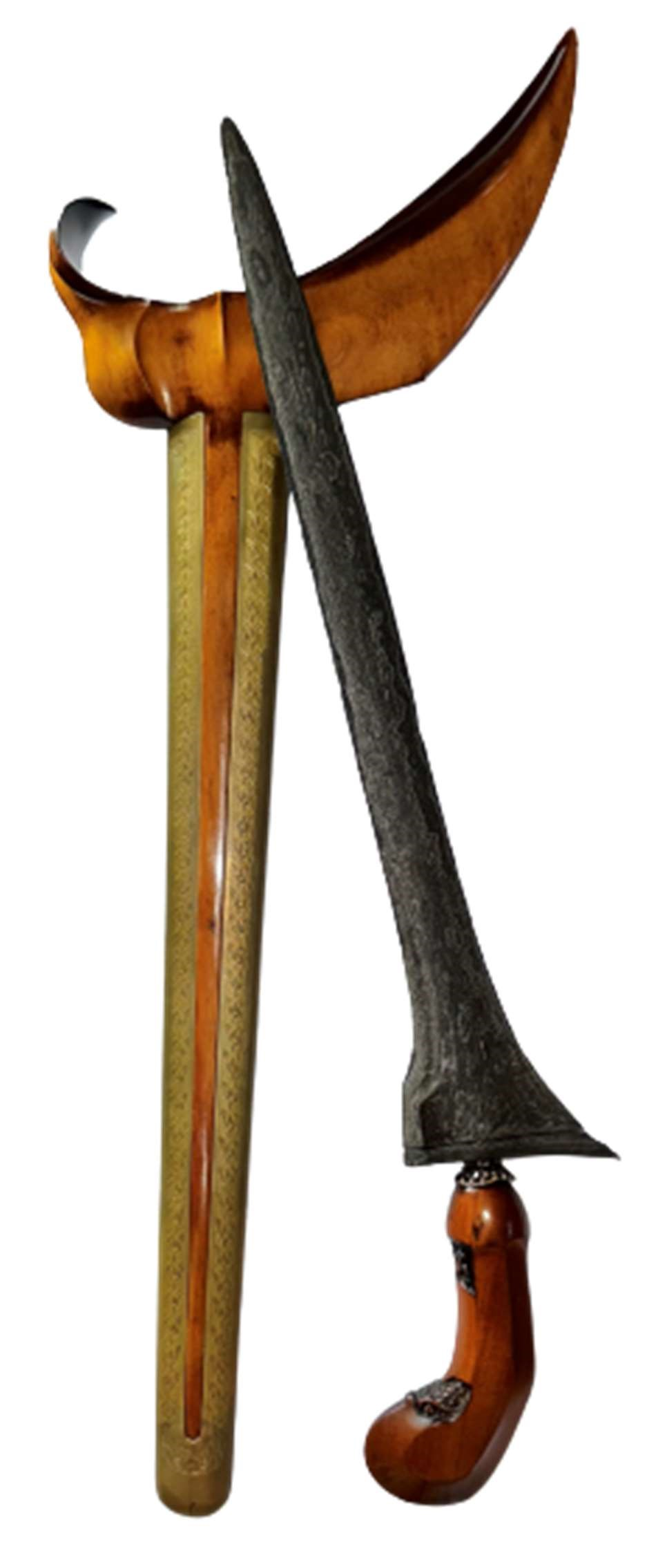

**DAPUR TILAM UPIH**

1. Dapur : Tilam Upih
2. Lok : Lurus
3. Pamor : Dwi Warno Pedaringan

Kebak Dan Ngulit Semangka

1. Estimasi Tangguh : Mataram
2. Warangka : Ladrang Surakarta Kayu Timoho Putih Iras , Pendok Kuningan.

Keris ini merupakan jenis keris yang banyak dicari karena memiliki tuah atau manfaat yang luar biasa. Di masyarakat Jawa, keris ini memiliki beberapa nama lain seperti Tilam Petak (Pethak) dan Tilam Putih yang kemudian menjadi cikal bakal evolusi bentuk keris berikutnya. Dhapur Tilam Upih ini merupakan jenis dhapur yang paling banyak ada di model keris buatan pulau Jawa.

Menjadi salah satu jenis keris yang wajib dimiliki oleh keluarga Jawa, Filosofi dan tuah Keris Tilam Upih ternyata sangat bermakna dalam. Kata “Tilam” memiliki pengertian alas tidur, berupa anyaman daun yang membentuk tikar. Dari kata tersebut kemudian muncul sebuah filosofi tentang Tilam Upih yang memiliki symbol kebahagiaan, khususnya untuk keluarga yang memiliki keris tersebut.

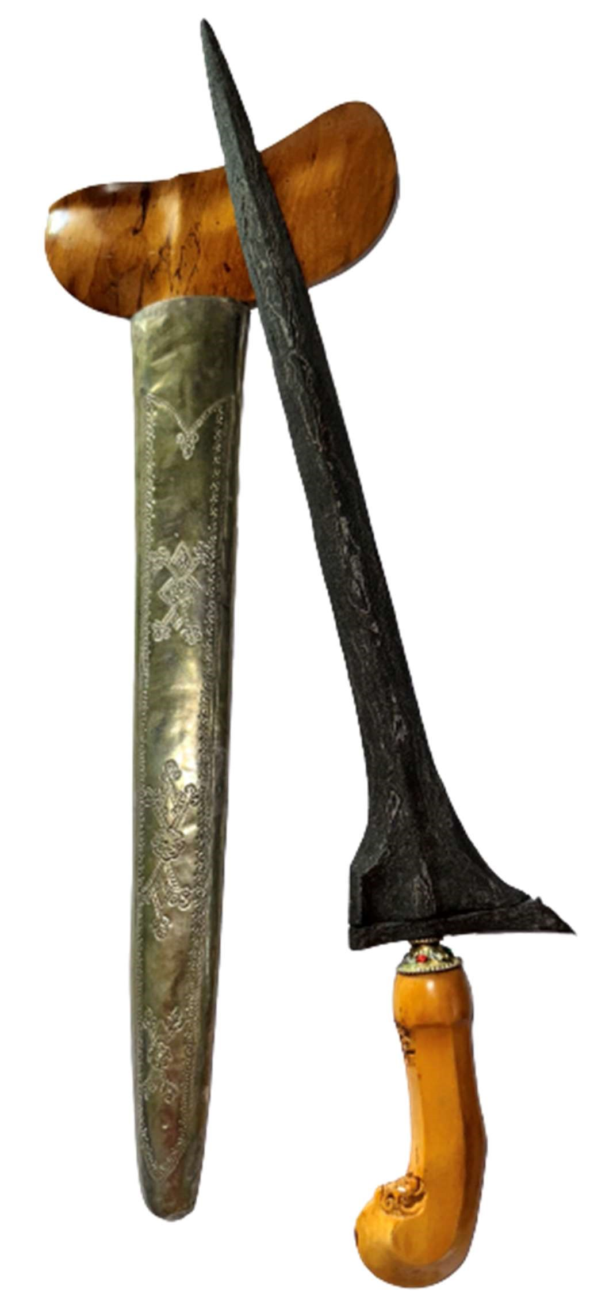

**DAPUR TILAM SARI**

1. Dapur : Dapur Tilam Sari
2. Lok : Lurus
3. Pamor : Wahyu Temurun
4. Estimasi Tangguh : Mataram Hamengkubawana V
5. Warangka : Gayaman Jogja, Pendok Perak, Kayu Trembelo Deder Kemuning.

TILAM SARI, adalah salah satu bentuk Dhapur keris lurus yang cukup banyak dijumpai di Pulau Jawa. Bentuk keris itu sangat serupa dengan keris dhapur Tilam Upih. Ricikan-nya adalah: Gandik Polos berukuran normal, tikel alis, pejetan, sraweyan, dan thingil berbentuk ri pandan. Menurut cerita pitutur lisan, salah satu wali-sanga, yaitu Kanjeng Sunan Kalijaga pernah menyarankan kepada pengikut-pengikut beliau, bahwa keris pusaka pertama yang harus dimiliki adalah keris dengan dapur Tilam Upih kemudian pasangannya adalah Tilam Sari. Menurut beliau keris dengan dapur ini, bisa menjadi pengikut/teman yang setia disaat suka maupun duka, disaat prihatin dan disaat jaya.

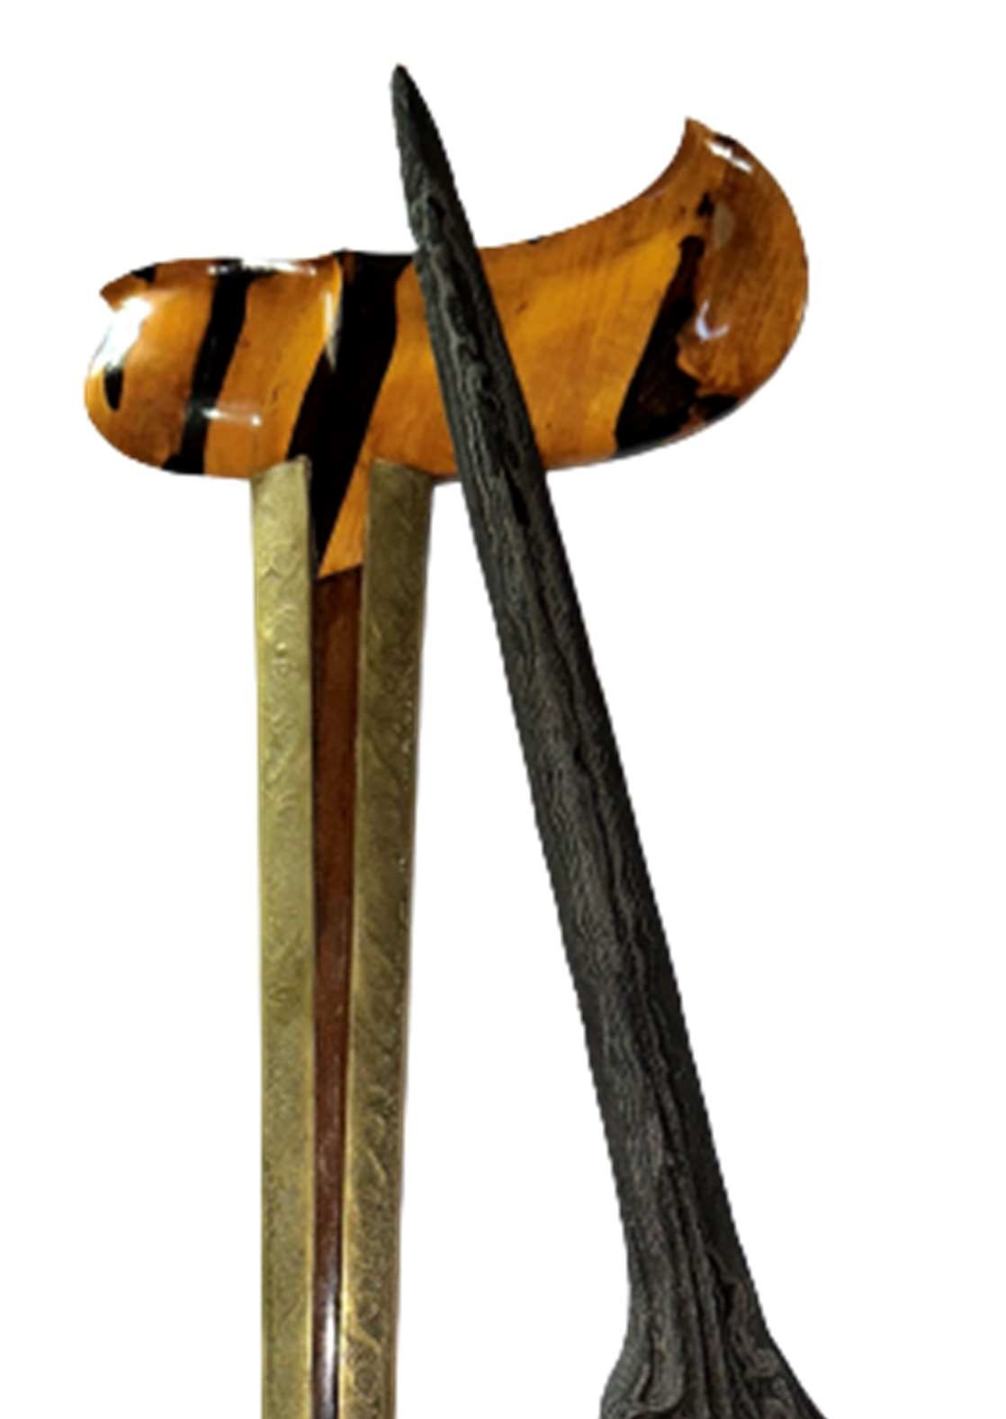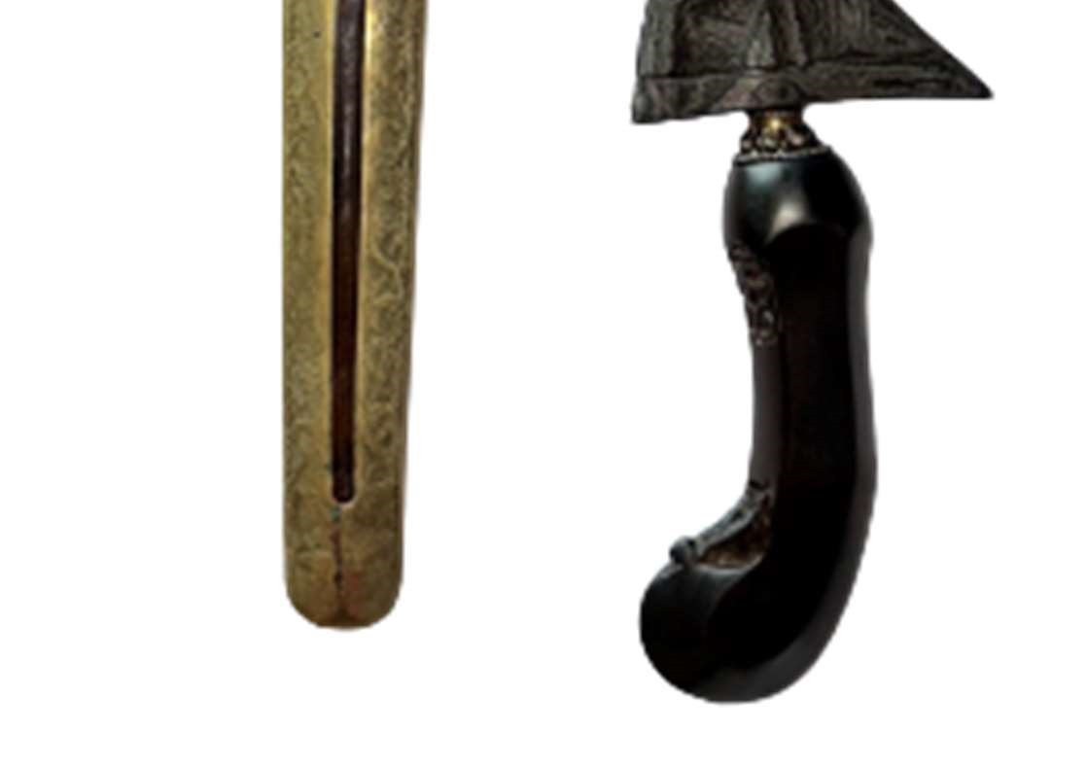

**DHAPUR JALAK SANGU TUMPENG** (JST)

1. Dapur : Jalak Sangu Tumpeng
2. Lok : Lurus
3. Pamor : Dwi Warno Ngulit Semongko Dan Rojo Temenak
4. Estimasi Tangguh : Majapahit Akhir
5. Warangka : Gayam Surakarta , Kayu Timoho, Pendok Kuningan.

**Keris JST Jalak Sangu Tumpeng Sepuh** merupakan salah satu dari ratusan koleksi pusaka keris kami. Keris ini termasuk dalam golongan jenis keris *lurus*. Jika dilihat dari bentuk dan ricikannya, keris ini berdhapur *JST (Jalak Sangu Tumpeng)*. Untuk pamor yang tergurat di bilahnya adalah pamor *Wos Wutah*. Warangka memakai model *Gayaman*dari bahan kayu *Timoho*. Nampak sangat pas dan serasi dengan bilahnya yang layak untuk menjadi koleksi anda. Untuk perkiraan masa pembuatannya keris ini dibuat di era *Mataram Senopaten s*ekitar abad ke-15 Masehi. Tentu saja keris ini tergolong dalam keris sepuh dengan usianya sudah ratusan tahun.

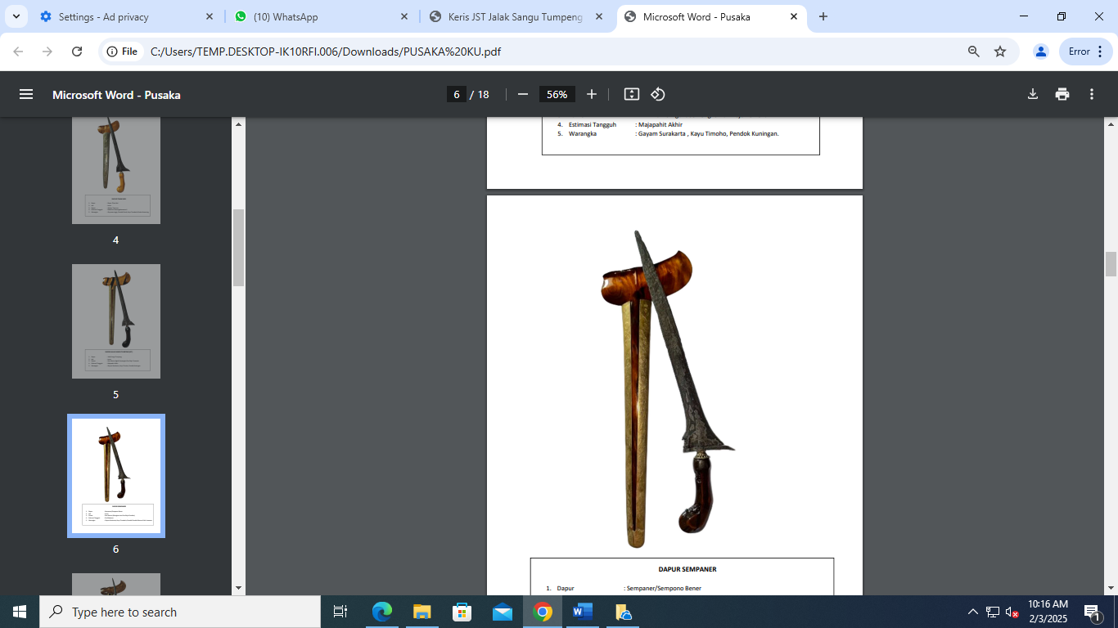

**DHAPUR SEMPANER**

1. Dapur : Sempaner/Sempono Bener
2. Lok : Lurus
3. Pamor : Dwi Warno (Wengkon Isen Dan Rojo Gundolo)
4. Estimasi Tangguh : Era Mataram
5. Warangka : Gayam Surakarta, Kayu Trembalo, Pendok Pendok Mamas Cukit Lawasan

Sempaner berasal dari kata Sempana Bener atau Sumpena Bener secara harafiah berarti mimpi yang lurus (benar). Dalam arti yang lebih dalam dhapur Sempaner memuat suatu pesan angan-angan, harapan serta cita-cita. Dan apabila keinginan tersebut apabila dilandasi suatu pemahaman yang benar akan menjadi suatu kenyataan.

Bahwa manusia dalam menggapai keinginan hendaknya harus diselaraskan dengan kemampuan atau potensi yang dimiliknya. Seperti yang dinyatakan dalam ujar-ujar, “Bisa rumangsa, aja rumangsa bisa” atau bisalah merasakan jangan hanya merasa bisa dalam menggapai sesuatu. Atau orang hendaknya bisa mengukur batas-batas kemampuannya, jangan hanya merasa bisa tapi tanpa dibekali pengetahuan dan kemampuan yang memadai.

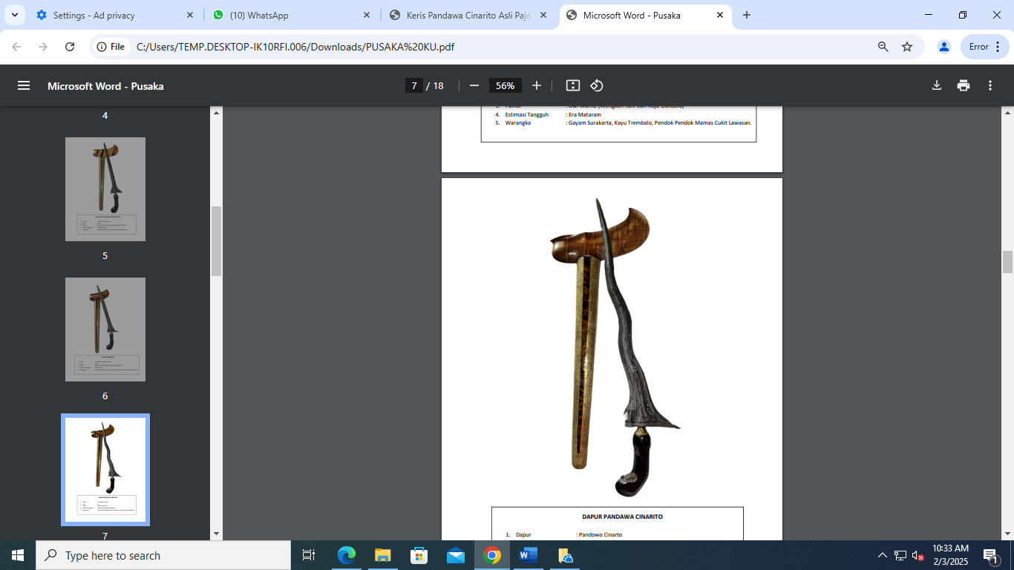

**DAPUR PANDAWA CINARITO**

1. Dapur : Pandowo Cinarto
2. Lok : 5
3. Pamor : Wahyu Temurun
4. Estimasi Tangguh : Mataram Hamengkubawana III
5. Warangka : Gayaman Surakarta, Kayu Trembalo, Pendok Kuningan Blew

**Pusaka Keris Pandawa Cinarita** – Juga sering disebut dengan dapur keris pandawa carita. Dapur keris ini juga digolongkan jenis pusaka luk 5, seperti halnya dengan jenis – jenis keris luk 5 lainnya, jenis keris ini juga memiliki ciri khusus yang akan membedakan dengan jenis keris lainnya. Yang menjadi ciri yang menonjol adalah jalen, jalu memet, kembang kacang, tikel alis, lambe gajah memiliki dua, dan juga memiliki jumlah sogokan sama seperti dapur pandawa yaitu dua sugokan. Mulai dari sraweyan, kruningan, gusen dan grenengan keris ini sangat lengkap. Ada yang memakai ada-ada dan juga yang tidak memakai. Hampir semua jenis dapur pandawa memiliki ciri yang sama.

***FILOSOFI***, dalam dunia pewayangan, rukun Islam oleh Sunan Kalijaga digambarkan melalui lima kesatria Pandawa. Para tokoh protagonis sekalipun dapat sekali-kali melakukan kesalahan.

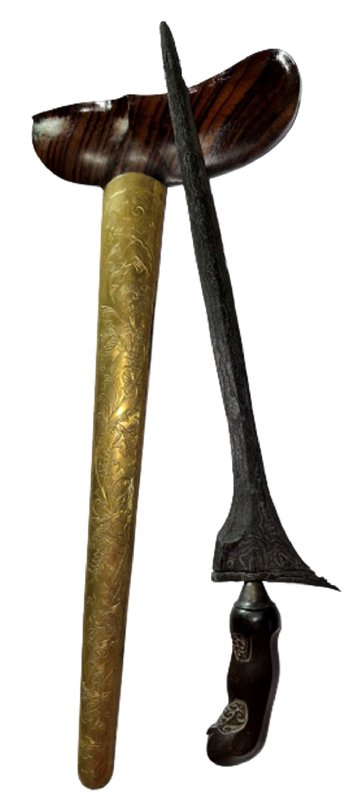

**DAPU JALAK NGORE**

1. Dapur : Jalak Ngore
2. Lok : Lurus
3. Pamor : Ngulit Semongko Dan Kol Buntet
4. Estimasi Tangguh : Era Mataram
5. Warangka : Gayam Surakarta , Kayu Timoho, Pendok Kuningan

Keris yang diberikan Daryono kepada Sekar dibuat pada era Kerajaan Mataram Kartasura, dan merupakan koleksi pribadi dari Daryono. Saat diwawancara wartawan dia mengatakan ada pesan mendalam dari pemberian keris itu.

Daryono mengatakan pemberian keris sekaligus sebagai simbol bahwa PKS punya komitmen menjaga budaya, khususnya di Solo. Apalagi Solo merupakan kota dengan slogan spirit of Java atau kota yang penuh semangat budaya.

**DHAPUR JALAK SINOM**

1. Dapur : Jalak Sinom
2. Lok : Lurus
3. Pamor : Wos Wutah

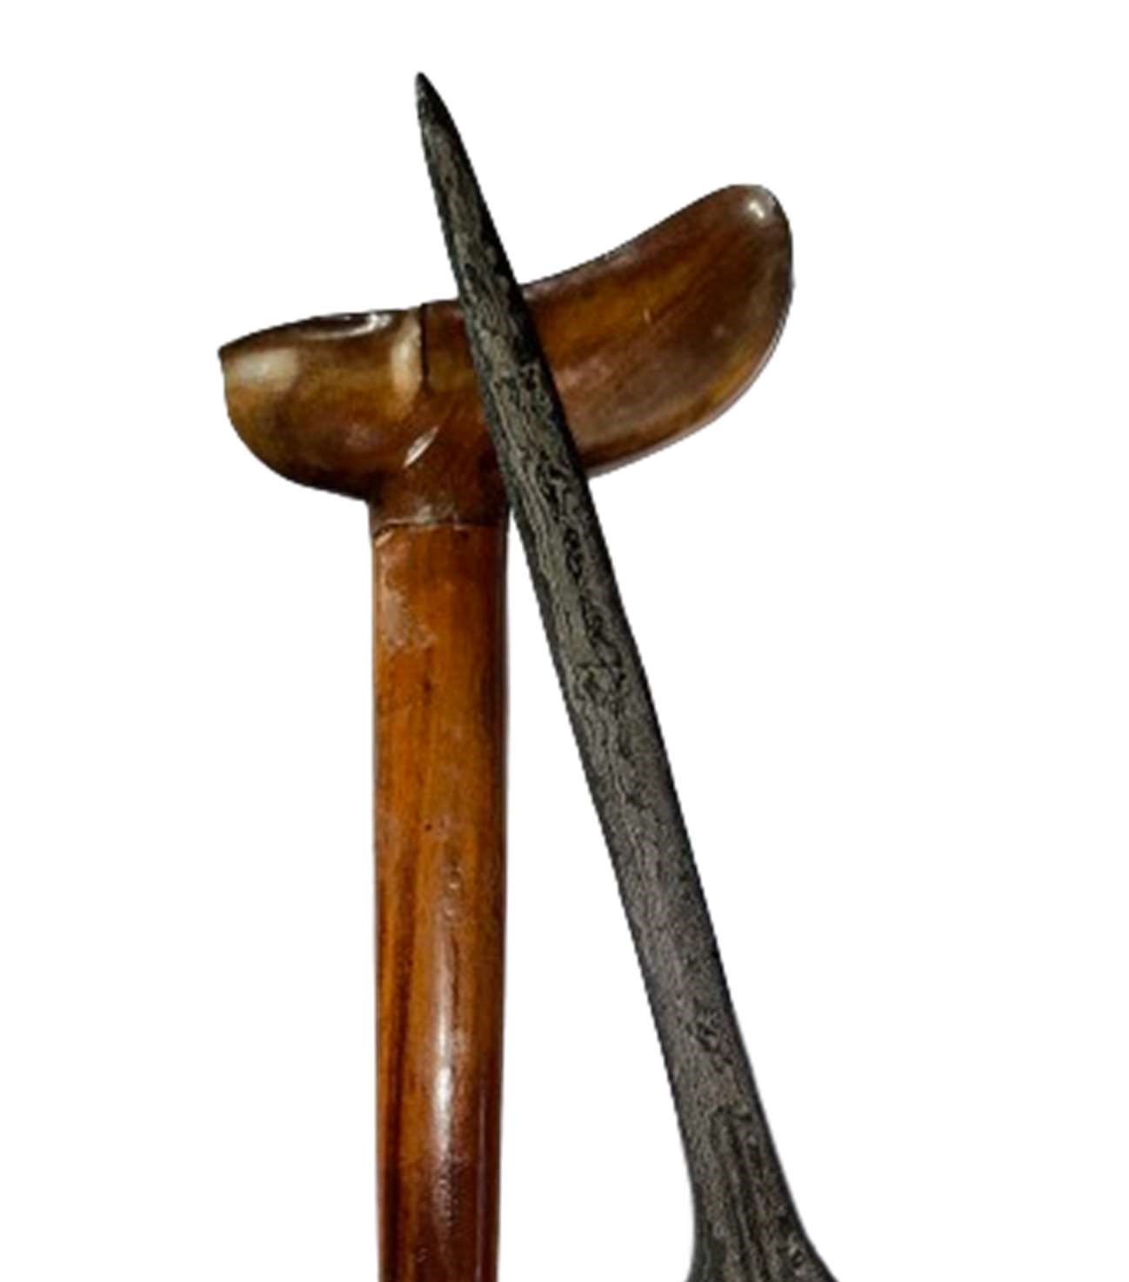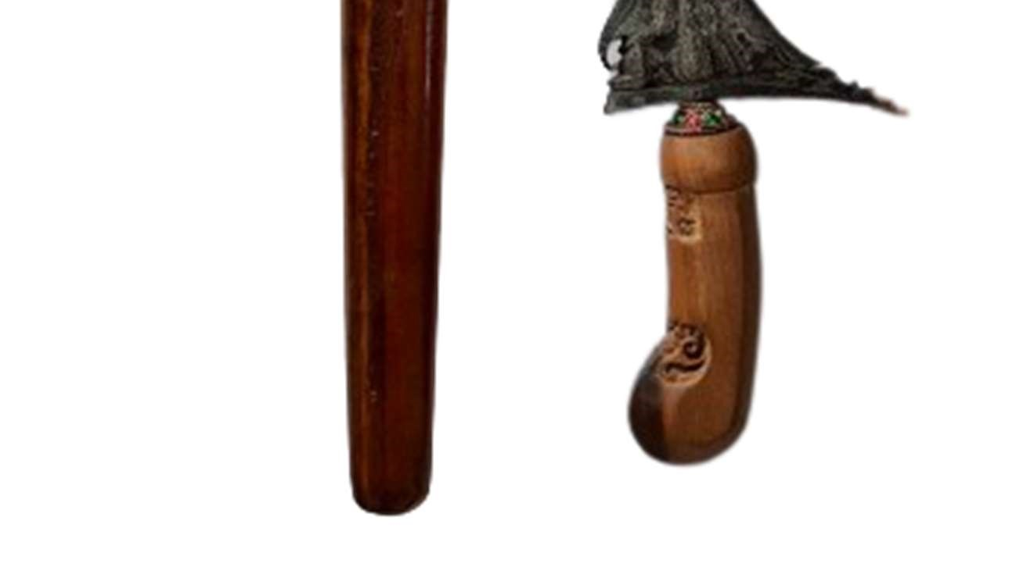

1. Estimasi Tangguh : Mataram Hamengkubawana III
2. Warangka : Gayaman Surakarta, Kayu Trembalo, Pendok Kuningan Blew

Jika diambil arti harfiah, sinom bermakna daun pohon asem yang masih muda atau rambut yang berada di dahi (bathuk= jawa), halus dan lembut sekali. Sinom mempunyai sifat yang masih enom (muda), Seperti anak kecil yang baru mencari dunianya. Sayangnya jika bersosialisasi dengan orang lain, nada bicara dan intonasi harus lembut (halus), ramah, murah senyum, dan menghargai.

Keris pusaka sinom di buat sejak masa kerajaan mataram yaitu sekitar abad ke-15 dengan pamor kulit semangka yang lebih terkenal di surakarta. Alasan mengapa banyak sekali orang yang mencari keris pusaka sinom ini yaitu dikarenakan keris ini bermanfaat dalam memberikan rezeki yang melimpah dan selalu dimudahkan dalam mencari rezeki.

**DHAPUR OMPYANG JIMBE**

(Putut Kembar)

1. Dapur : Omyang Jimbe/Putut Kembar
2. Lok : Lurus
3. 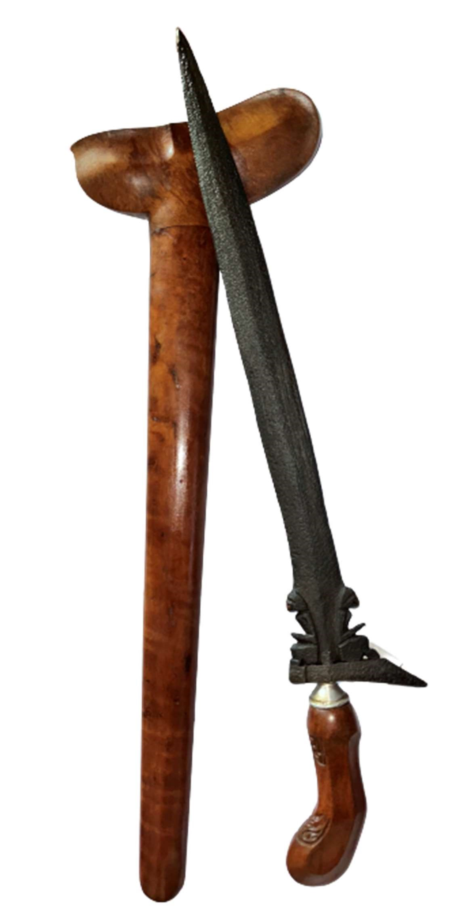Pamor : Keleng
4. Estimasi Tangguh : Kamardikan (2019
5. Pembuat : Empu Mujiono (Jimbe Blitar)
6. Warngka : Gayam Jogja, Kayu Sawo

"Keris Umyang Jimbe itu dari cerita tutur dibuat oleh Mpu Supo di era Majapahit akhir. Pembuatan keris ini dalam pencarian sengkelat (bentuk) yang hilang. Dapur keris (bagian bawah), terukir dua puthut kembar yang menjadi ciri khas keris umyang,"paparTunas.

**DHAPUR CARANG SOKA**

1. Dapur : Carang Soka
2. Lok : 9
3. Pamor : Ngulit Semongko
4. 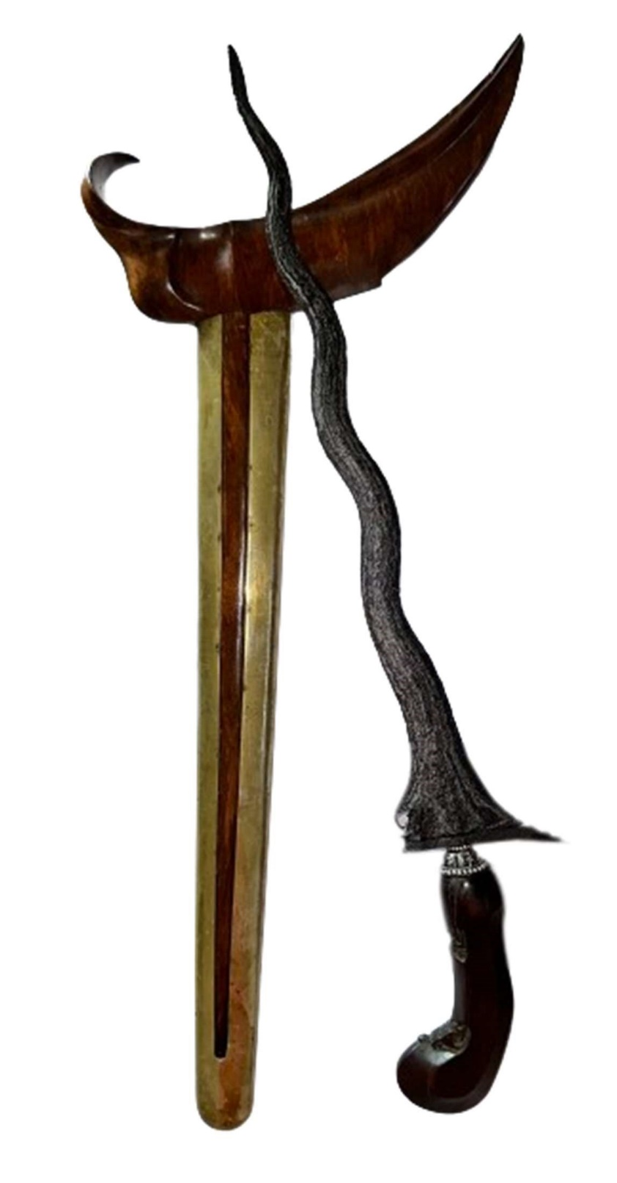Estimasi Tangguh : Mataram
5. Warangka : Gayaman Surakarta, Kayu

Trembalo, Pendok Kuningan Blewah

Keris Carang Soka luk 9 dengan ricikan diantaranya kembang kacang dan lambe gajah berjumlah dua, memiliki jalu memet, jalen, dan ri pandhan, serta tikel alis yangb sraweyan dan greneng. Carang artinya ranting pohon, sedangkan soka berarti sedih. Arti secara bahasa yaitu ranting pohon yang sedih. Nama carang soka mirip dengan kidang soka yang juga berhubungan dengan duka.

Secara filosofis, dapur ini juga meanggambarkan seseorang yang mengalami duka tetapi harus kuat dan semangat. Kekuatan inilah yang mengubah kesedihan menjadi kebahagiaan. Oleh karena itu, sifat menerima, sabar, dan semangat merupakan kunci untuk mengusir kesedihan atau penawar duka. Salah satu keris yang menggunakan carang soka yaitu Kiai Cakra Manggilingan.

**DHAPUR TOMBAK BIRING LANANG**

1. Dapur : Biring Lanang
2. Lok : Lurus
3. Pamor : -
4. Estimasi Tangguh : Singosari

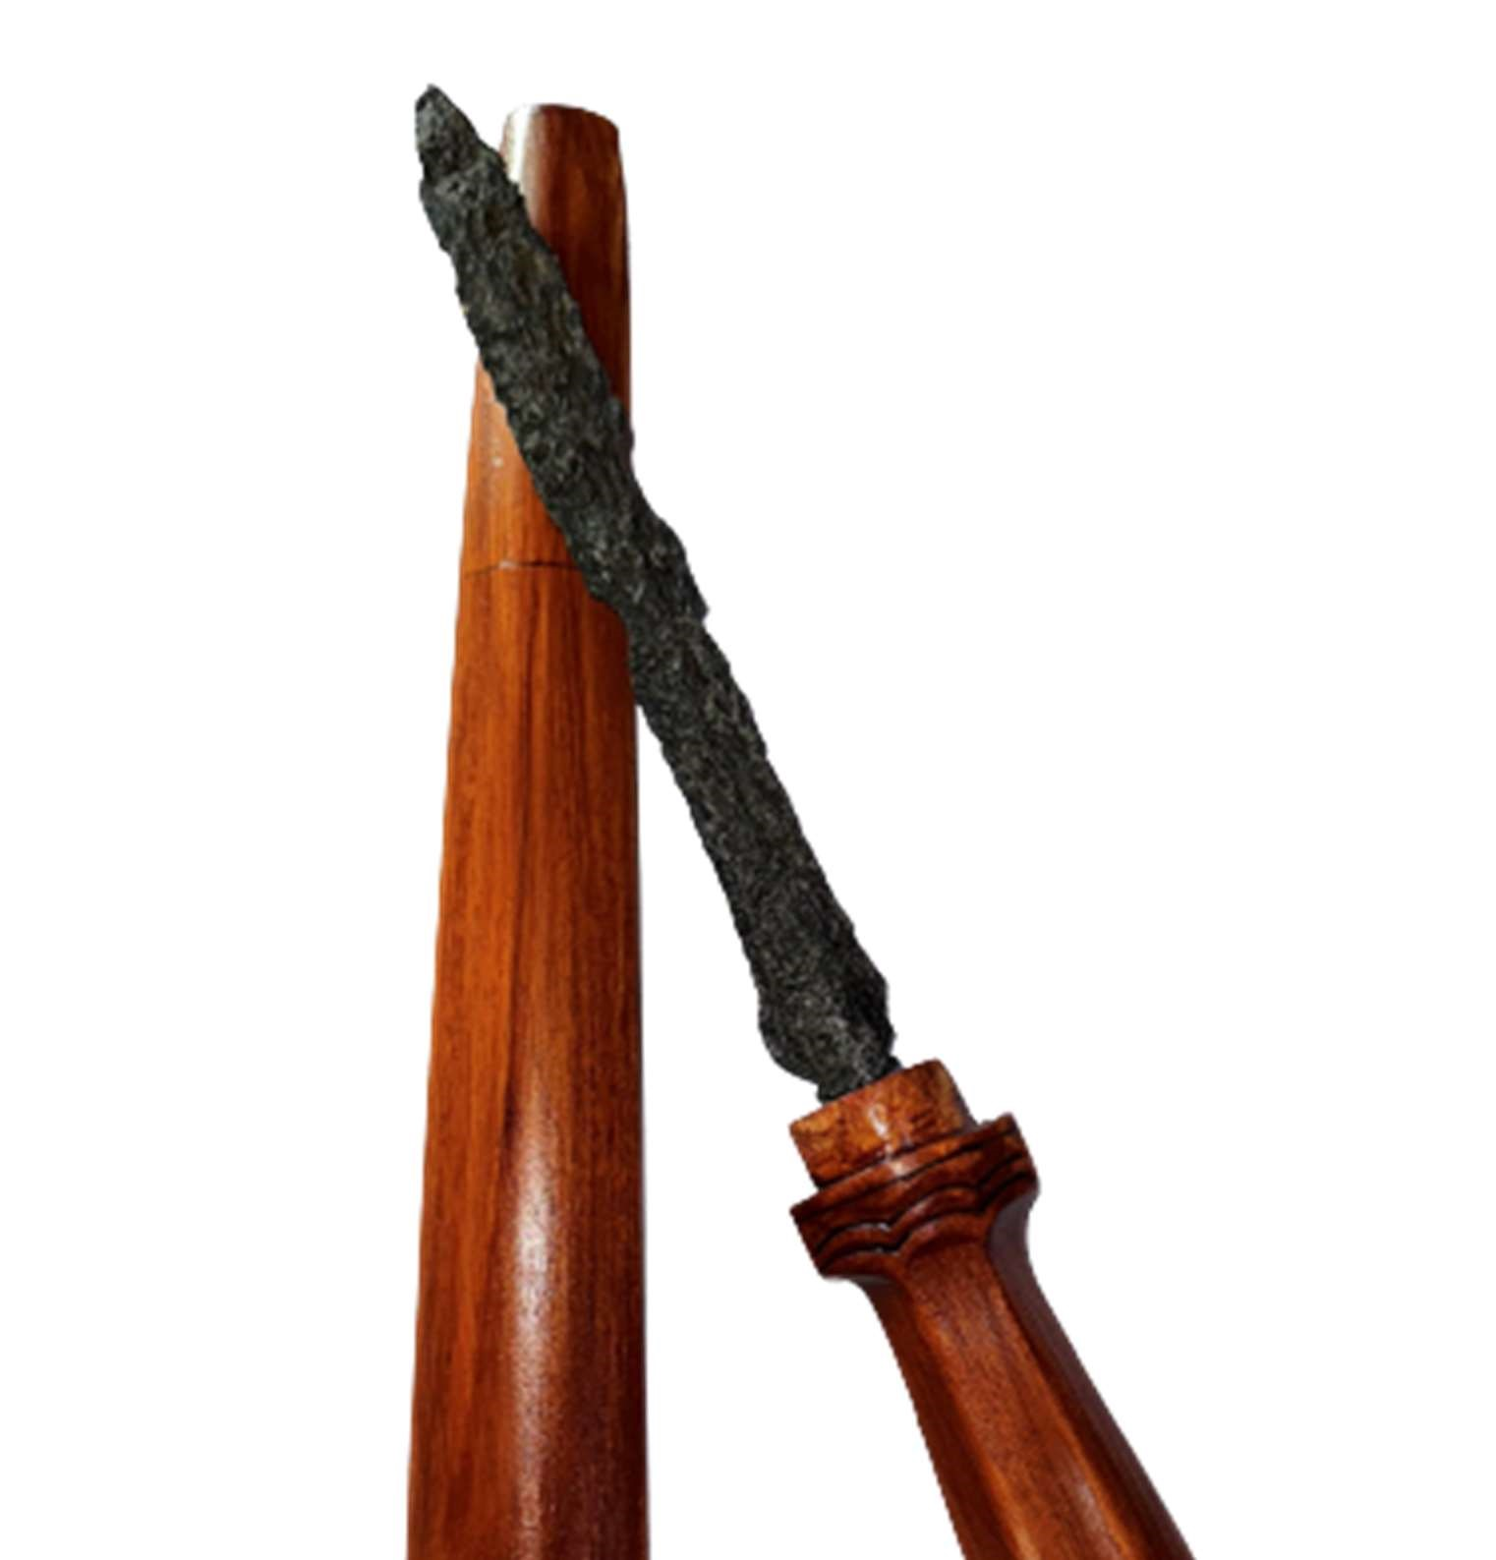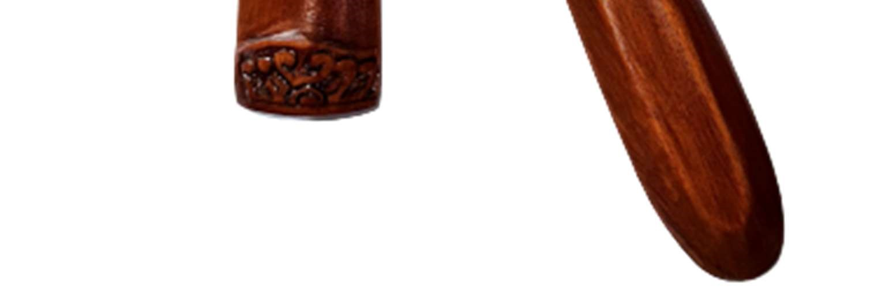

1. Warngka : Kayu Trembalo

**Tombak Dhapur Biring Lanang**, nama lainnya adalah Biring Jaler dimana dhapur tombak ini mempunyai arti atau konotasi yang sadis. Nama sesungguhnya adalah Biring ing Lanangan, dari asal kata biri artinya kebiri (dikebiri), ing artinya untuk atau pada, sedangkan Lanangan berarti kemaluan laki-laki. Jadi artinya adalah tombak sebagai senjata untuk mengebiri kemaluan laki-laki. Orang barangkali tidak mau menyebut panjang panjang kata sadis itu, hanya biasa menyebut Biring Lanang atau Biring Jaler, supaya tidak terasa vulgar, maka kata tersebut diperhalus.

Tombak Biring Lanang ini biasanya bilahnya berbadan kekar, kuat dan tajam. Bagian kepala pada sor-soran berbentuk lengkung ke atas, walaupun sederhana bentuknya indah, namun dibalik keluwesannya tombak ini sesungguhnya memang sebagai senjata yang diperuntukkan untuk berperang

**DHAPUR TOMBAK KUDUP CEMPAKA**

1. Dhapur : Kudup Cempaka
2. Lok : Lurus
3. Pamor : -

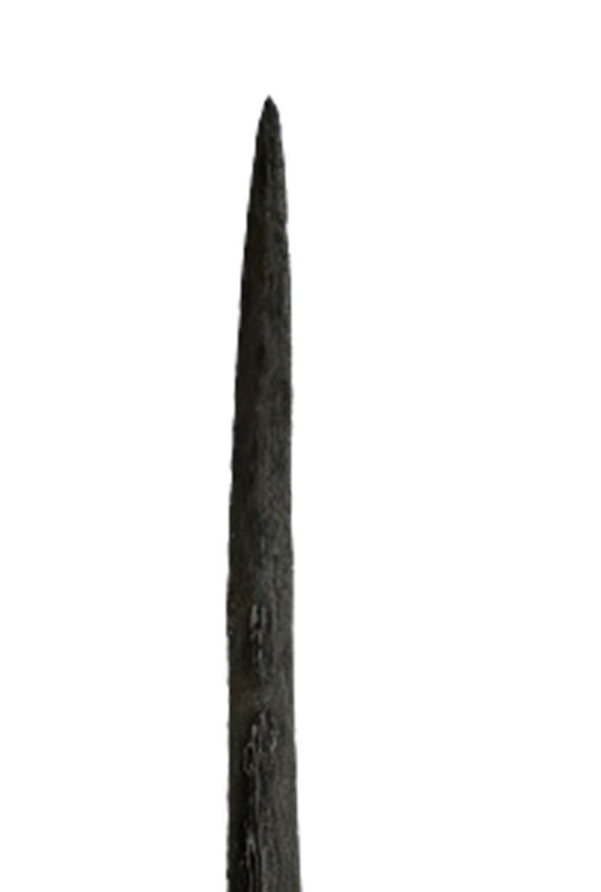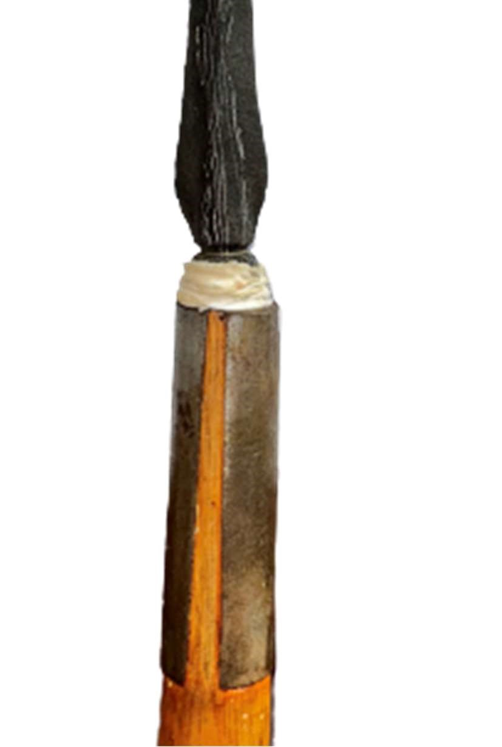

1. Estimasi Tangguh : Majapahit
2. Warngka : -

**TOMBAK DHAPUR KUDHUP CEMPAKA**, dalam bahasa Indonesia artinya tombak dhapur kuncup bunga cempaka. Tombak ini juga termasuk tombak kecil, tetapi ukurannya agak lebih besar dari tombak khudup melati atau tombak kudhup gambir, ukurannya juga hanya satu jengkal tangan kira-kira 20 cm. Biasanya banyak dipasangkan dengan landheyan hanya satu depa pemiliknya (yaitu jarak antara ujung siku yang ditekuk tegak lurus dengan ujung jari yang direntangkan ke atas).

Menurut kepercayaan, bunga cempaka bersifat menolak pengaruh jahat dan mendatangkan pengaruh yang baik. Bunga cempaka kuning dipercaya mendatangkan rejeki dan kekayaan, bunga cempaka putih melambangkan kesucian hati dan cinta kasih. Cempaka dalam bahasa Jawa berati cepak, atau dekat atau gampang. Cepak rejeki berarti gampang rejeki, cepak jodoh berarti enteng jodoh.

.

**DHAPUR TOMBAK BIRING WADON**

1. Dapur : Biring Wadon
2. Lok : Lurus
3. Pamor : -
4. Estimasi Tangguh : Majapahit
5. 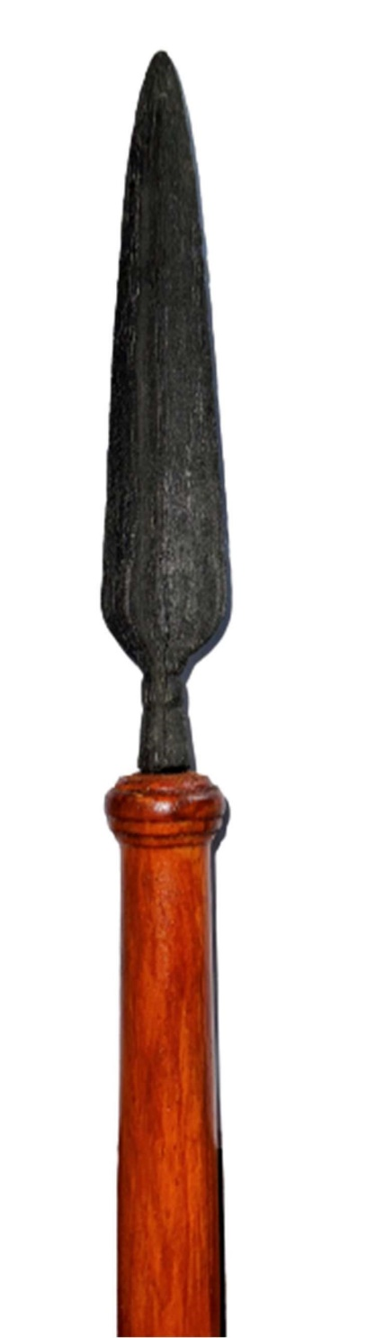Warngka : Kayu nangka

Tombak mempunyai jenis Dhapur yang banyak seperti Dhuwung, Jenis Tombak Biring pun ada dua jenis yang berbeda Tombak Biring Lanang dan Tombak Biring Wadon,

apa filosofinya?

Biring Wadon : Biring sendiri asal kata biri yg artinya Menahan, sedangkan Wadon artinya perempuan. Secara filosofi tombak ini menyimpan makna bahwa manusia harus bisa menahan hawa nafsunya atau menahan hawa syahwatnya untuk mencapai kesejatian. Dan aura yg terdapat dlm tombak biasanya sebagai penakluk hawa nafsu/amarah lawan. sama halnya denga biring lanang mempunyai filosofi sebaliknya.

**DHAPUR TOMBAK GODONG PRING**

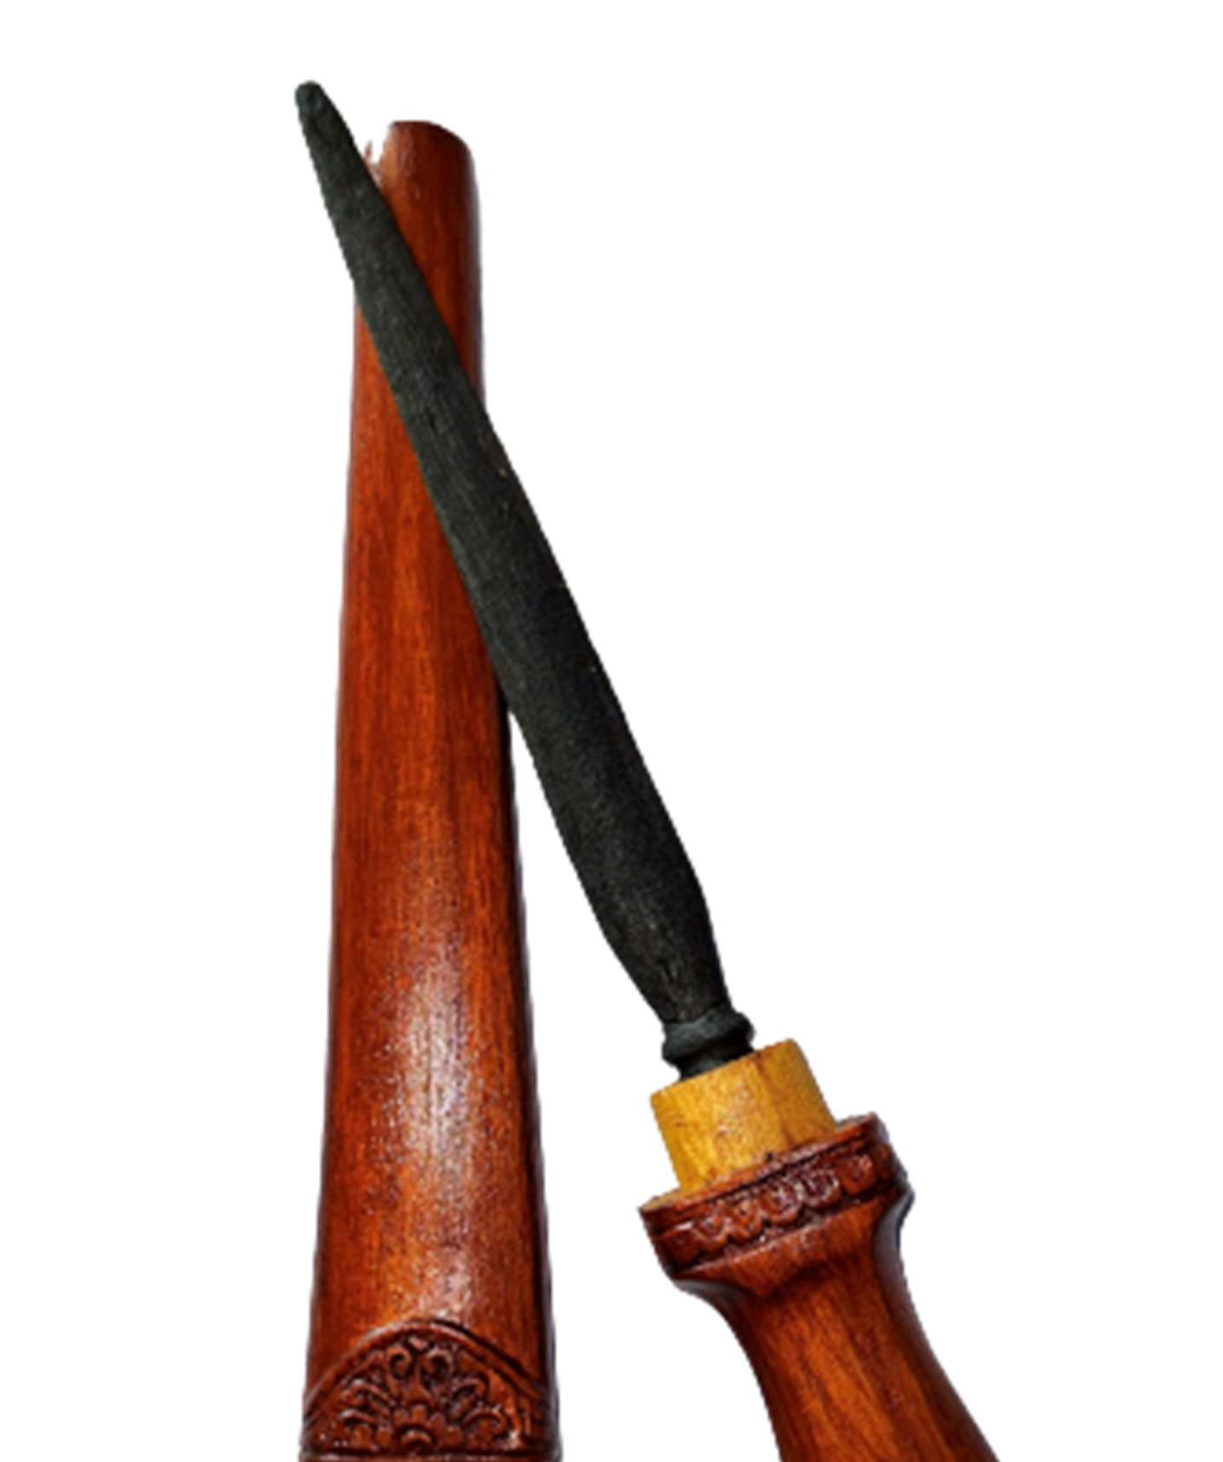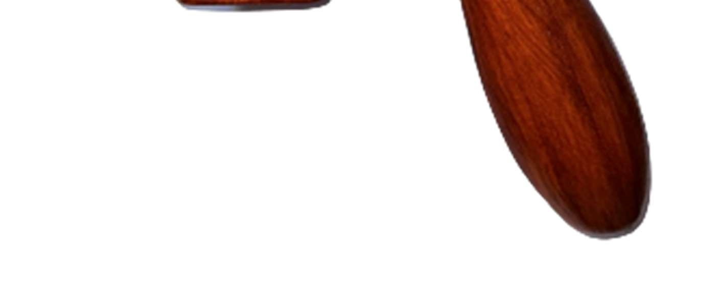

1. Dapur : Godong Pring
2. Lok : Lurus
3. Pamor : -
4. Estimasi Tangguh : Majapahit
5. Warngka : Kayu nangka

Dhapur tombak godong pring adalah jenis dapur tombak lurus yang berbentuk seperti daun bambu. Tombak ini memiliki ciri-ciri sebagai berikut: Simetris di bagian kiri dan kanan, Bilahnya tipis, Pada bagian bawahnya terdapat lekukan landai yang berbentuk seperti pinggang.

Tombak godong pring dipercaya dapat membawa pemiliknya keberuntungan, keselamatan, dan ketentraman. Tombak ini juga dipercaya dapat memudahkan pemiliknya mencari rezeki, dan membuat pemiliknya lebih berwibawa.

Tombak godong pring bisa dijadikan koleksi atau ageman.

**DHAPUR PANDHAWA CINARITA**

1. Dapur : Kembang kanil
2. Lok : Lurus
3. Pamor : -
4. 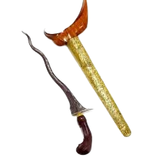Estimasi Tangguh : -
5. Warngka : -

**PANDHAWA CINARITA**, adalah salah satu bentuk dhapur keris luk lima. Bilahnya ada yang nglimpa, ada yang nggigir sapi; memakai ada-ada. Keris ini memakai kembang kacang; lambe gajah, sogokan rangkap, sraweyan dan greneng. Keris dhapur Pandawa Cinarita tergolong populer walaupun sekarang jarang dijumpai. Karena dianggap bertuah baik bagi orang yang mencari nafkah dengan cara bicara, keris berdhapur Pandhawa Cinarita ini dahulu banyak dimiliki oleh para Dalang.

Hingga kini dhapur keris ini banyak diburu oleh mereka yang berprofesi sebagai Sales, MC, Motivator, Pembicara, Artis, Jaksa, Pengacara dan lain sebagainya. Salah satu pusaka milik keraton Kasultanan Yogyakarta yang berdhapur Pandhawa Cinarita adalah Kanjeng Kyai Mulyokusumo.

**DHAPUR TRISULA**

1. 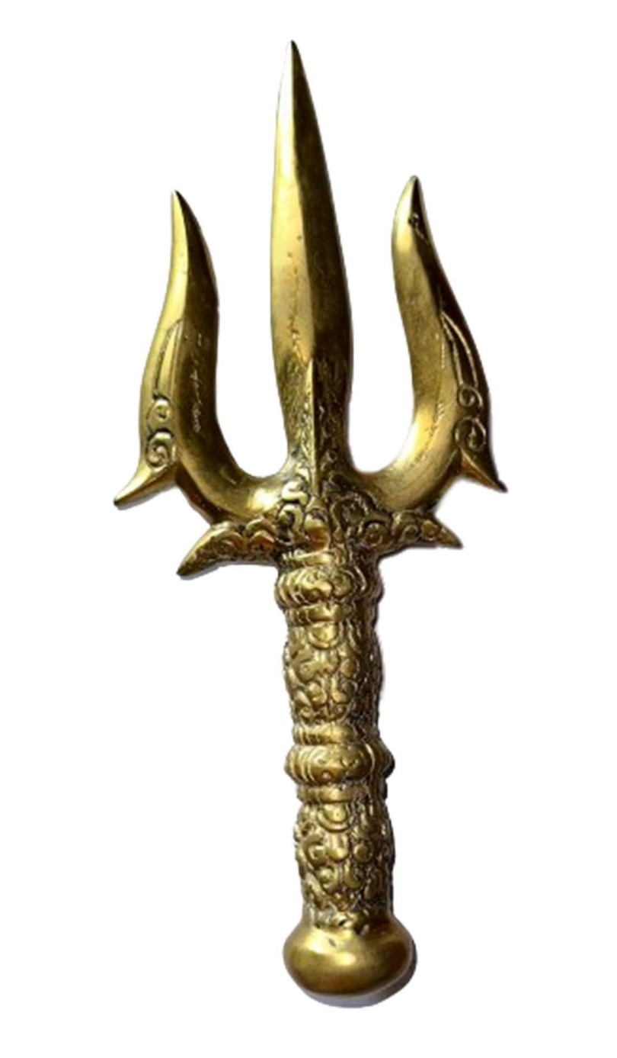Dapur : Trisula
2. Lok : -
3. Pamor : -
4. Estimasi Tangguh : -
5. Warngka : -

Trisula adalah senjata tradisional yang berbentuk tombak dengan tiga mata tombak. Nama trisula berasal dari kata Sansekerta tri yang berarti tiga dan sula yang berarti tombak.

Trisula memiliki berbagai fungsi, di antaranya: Senjata untuk menusuk atau melukai musuh, Senjata untuk mempertahankan wilayah, Senjata untuk memancing ikan, Simbol mata ketiga dalam tradisi spiritual Hindu, Alat perlindungan diri.

Trisula juga merupakan bagian dari budaya mitologi dan sejarah. Dalam mitologi Hindu, trisula merupakan senjata Siwa, salah satu dari Trimurti. Dalam mitologi Yunani-Romawi, trisula merupakan senjata Poseidon, dewa penguasa laut.